常州市新北区初中化学周文荣卓越教师成长营
活动简报
（第20期）
主持人：周文荣 导师：钱柳云 李小静 董新伟 本期编辑：高叶锋
★
聚焦中考 研精覃思
——记常州市新北区初中化学周文荣卓越教师成长营第20次活动
为进一步提高成长营成员的专业发展，推进高效复习课堂，共同探讨化学中考备考策略及经验分享，提升备考实效性和针对性。2024年5月17日，常州市新北区初中化学周文荣卓越教师成长营成员齐聚常州市新北区奔牛初级中学开展了第20次活动。成长营主持人、新北区教管中心教研室主任周文荣，常州市新北区奔牛初级中学教师发展处主任魏军以及成长营全体成员参加了本次活动。
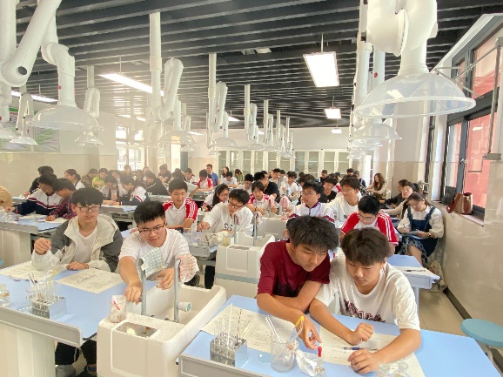
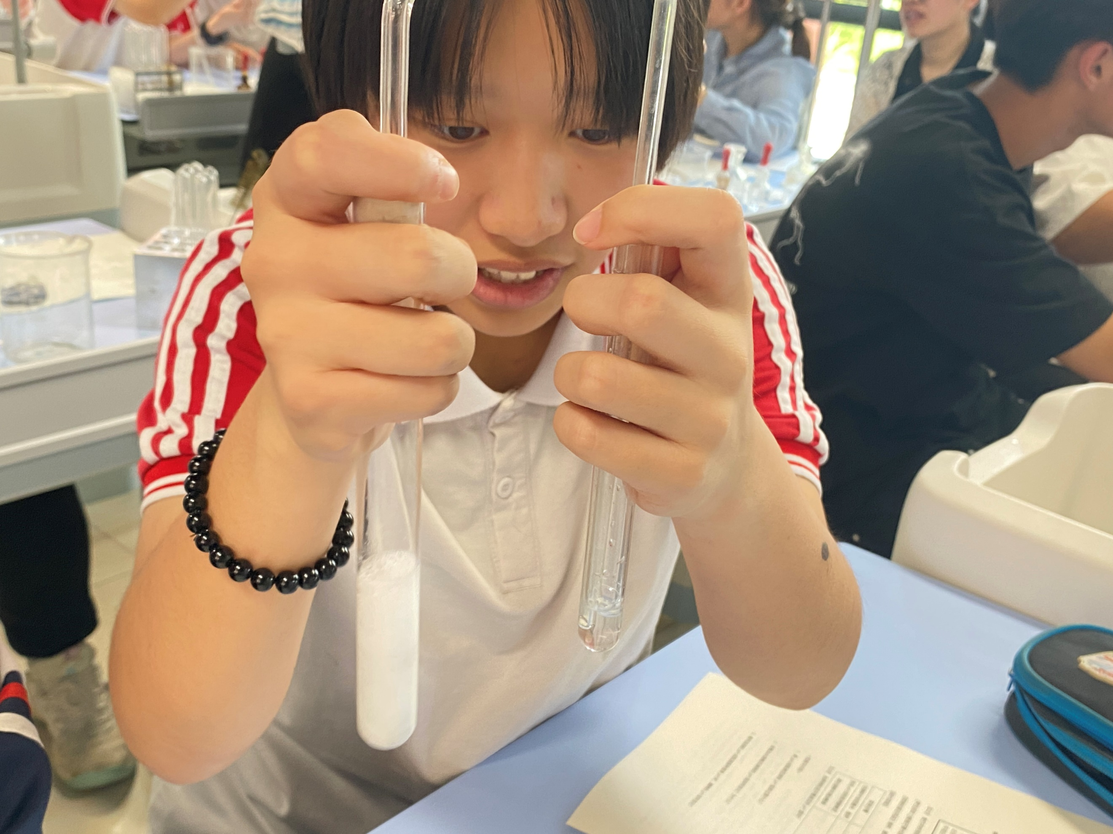
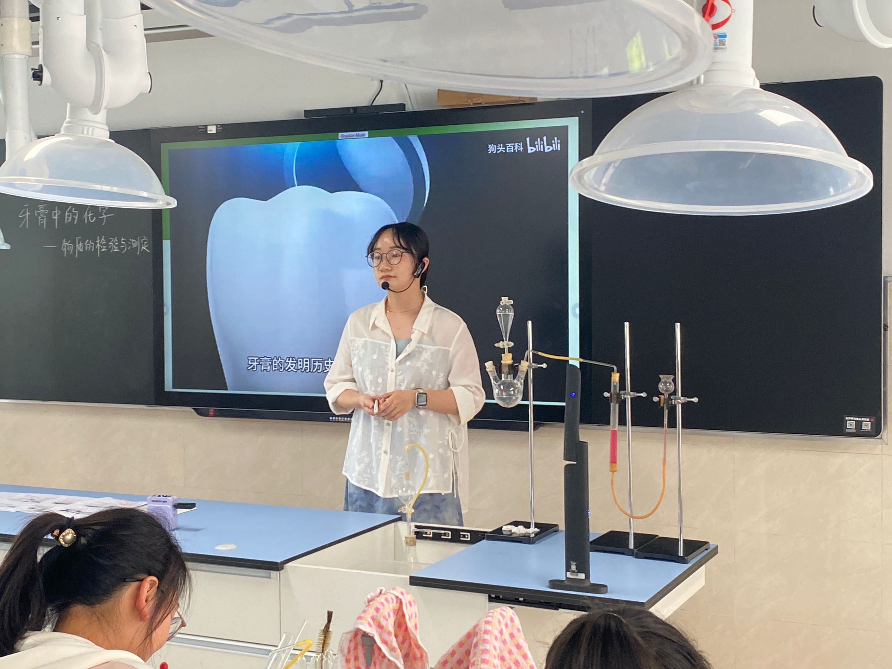
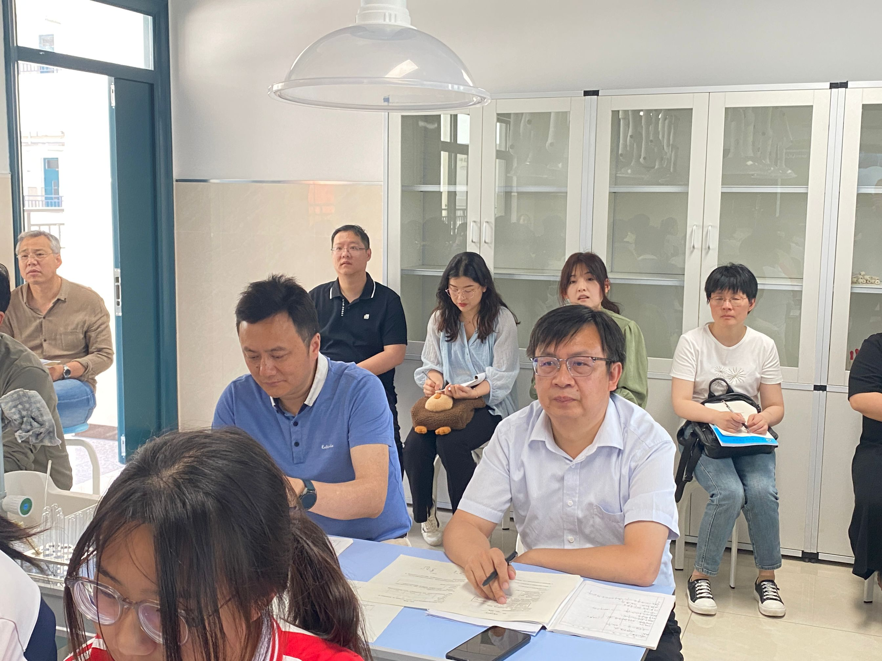
本次活动分为两个部分。第一部分来自常州市新北区奔牛初级中学的王一帆老师和高叶锋老师分别开设了《牙膏中的化学》和《果蔬洗涤盐探究》主题式复习课。第二部分，来自常州市新北区龙城初级中学的年二晴老师和常州市新北区实验中学的姚颖老师分别对两节展示课进行了点评。最后，成长营主持人、新北区教管中心教研室主任周文荣对中考复习进行指导并对本次活动进行了总结。本次活动的课例观摩、评课议课、总结提升等，让成长营全体成员受益匪浅，收获颇丰。
首先，来自常州市新北区奔牛初级中学的王一帆老师通过牙膏的发明史视频引入课堂，激发学生探究牙膏成分的欲望。王老师设置了三个环节：识牙膏、探牙膏、用牙膏，逐步引导学生从定性检验牙膏中的成分，到定量测定牙膏中碳酸钙的含量，让学生在有意义的情境中既复习了酸碱盐相关知识，又进行了深度的思考，解决富有层次的问题，促进学生思维向高级进阶。最后，王老师通过牙膏消炎止痛，清洁污垢等用途让学生感受到化学与生活的密切联系，感悟到化学的生活化价值。整堂课学生情绪高涨，气氛活跃。
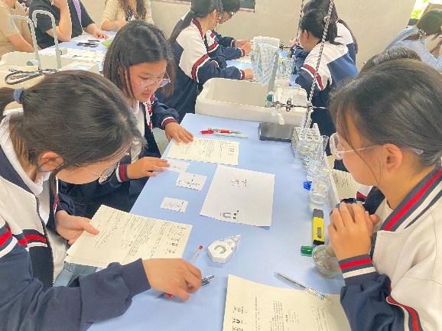
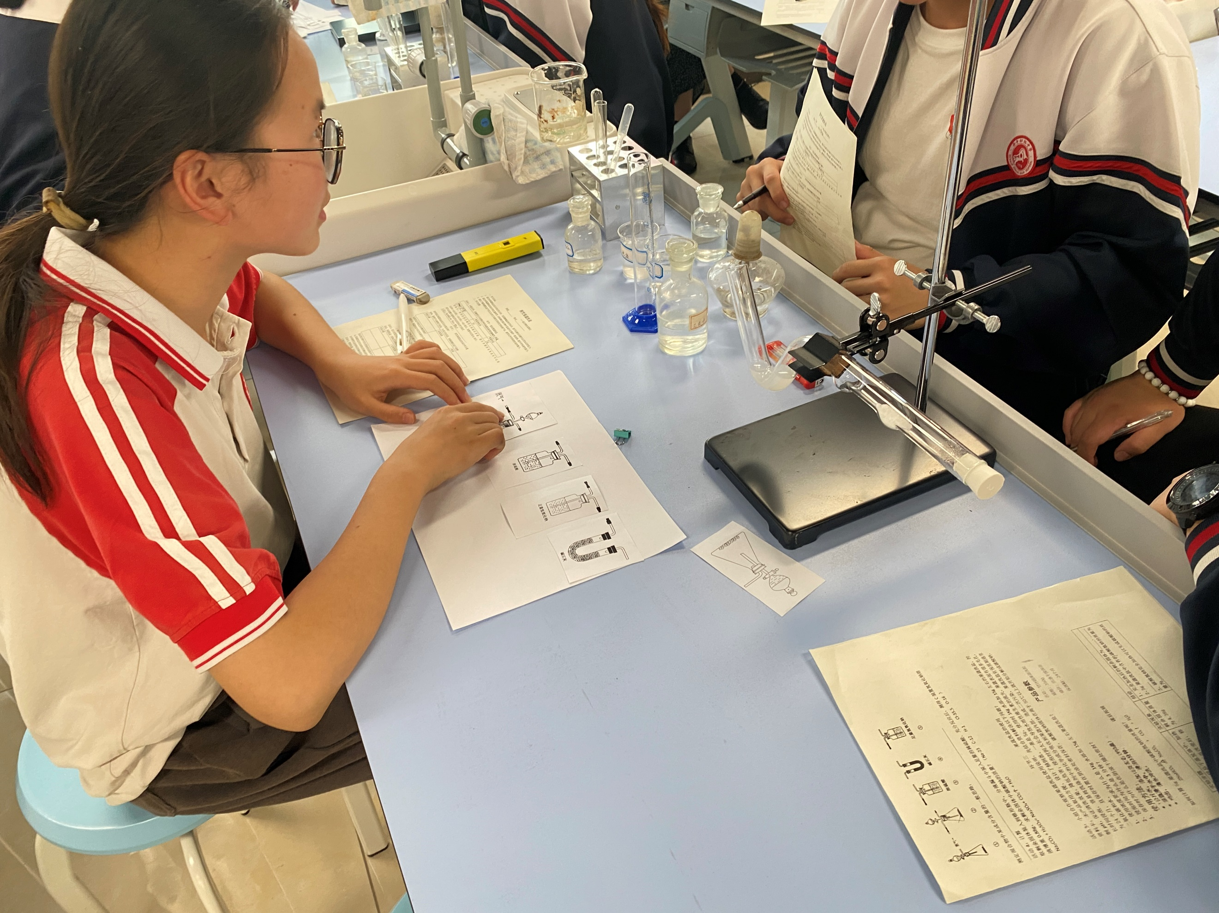
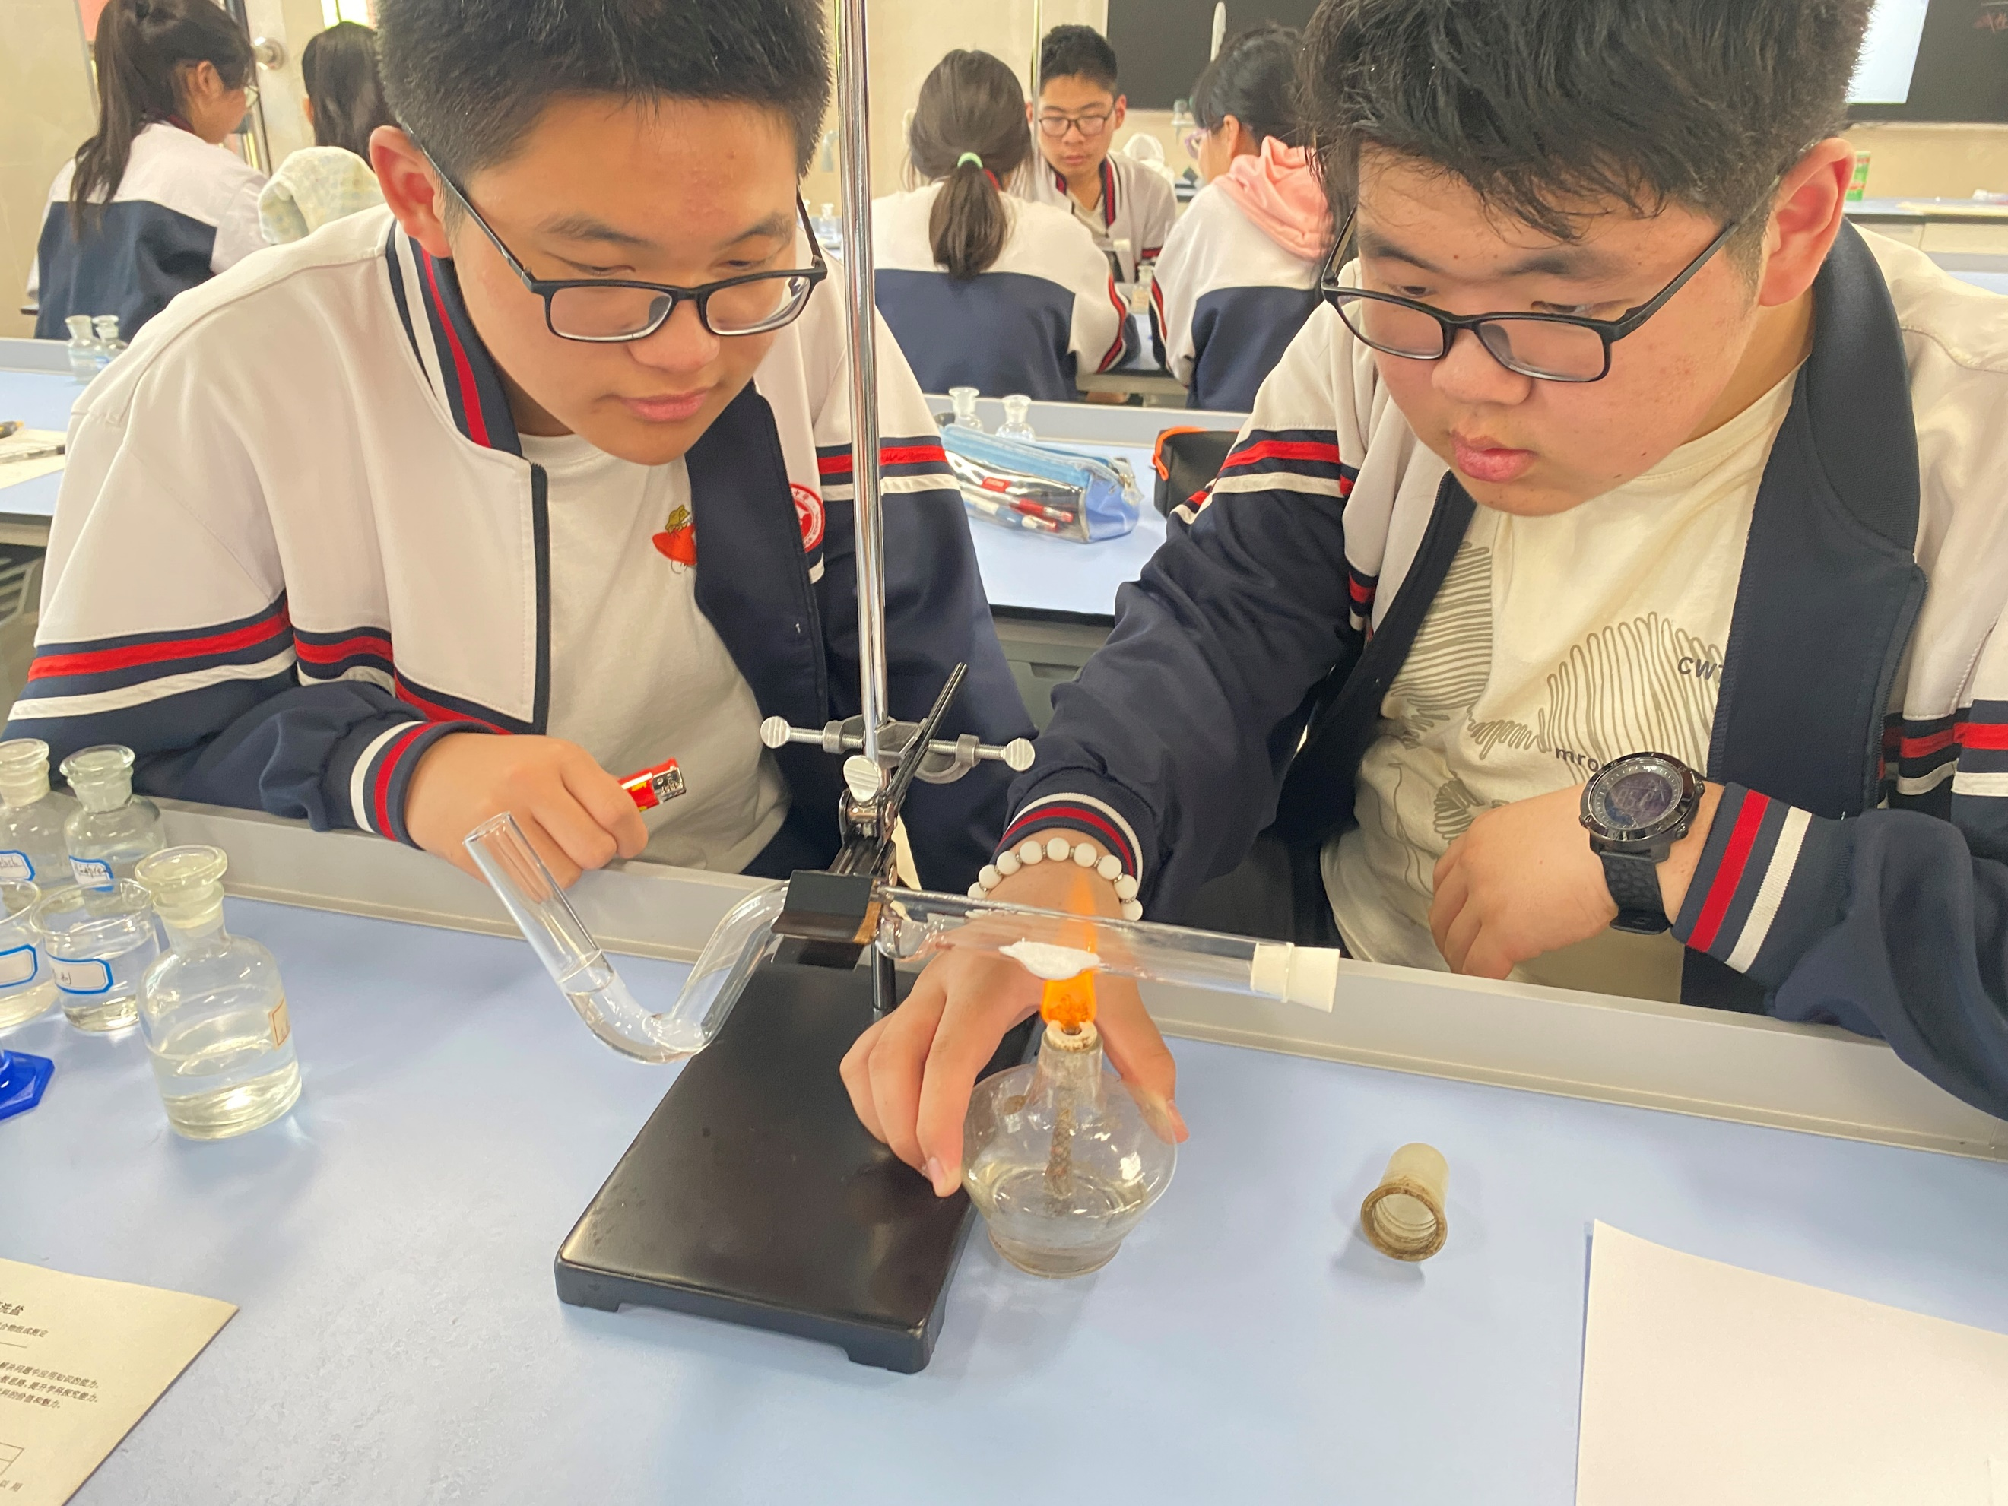
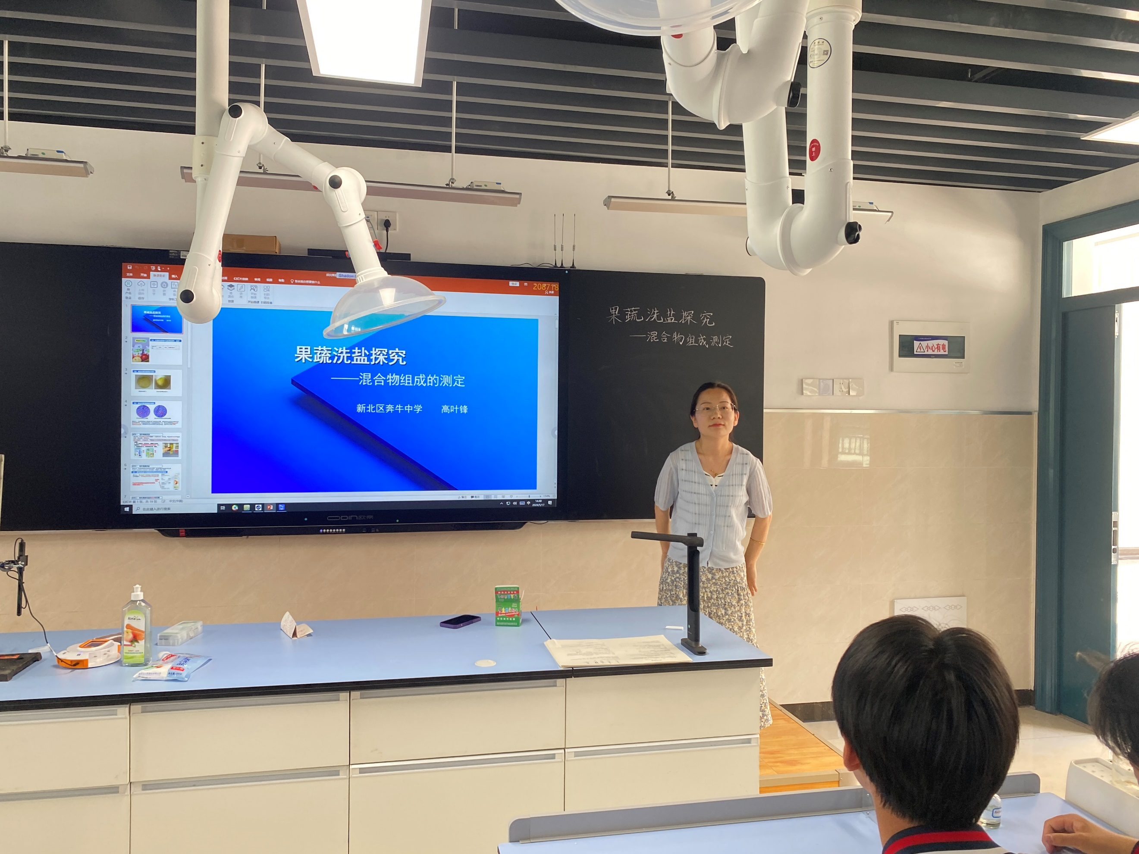

接着，来自常州市新北区奔牛初级中学的高叶锋老师通过洗涤盐的广告视频引入课题——《果蔬洗涤盐探究》，引导学生对洗涤盐成分以及作用原理进行相关探究。首先，高老师通过对果蔬洗涤盐和洗涤剂的酸碱性探究让学生认识到针对不同酸碱类型的农残应该选择不同酸碱类型的果蔬洗涤产品。接着，高老师引导学生对果蔬洗涤盐成分进行定性分析和含量的定量测定，帮助学生形成定量测定物质组成的一般思路和方法。最后，高老师让学生研读果蔬洗盐的使用说明，解决果蔬洗盐使用过程的相关注意事项，培养学生运用所学知识解决实际问题的能力。整堂课，高老师让学生在自主合作、交流讨论、实验探究和反思评价的过程中提升了化学学科素养。
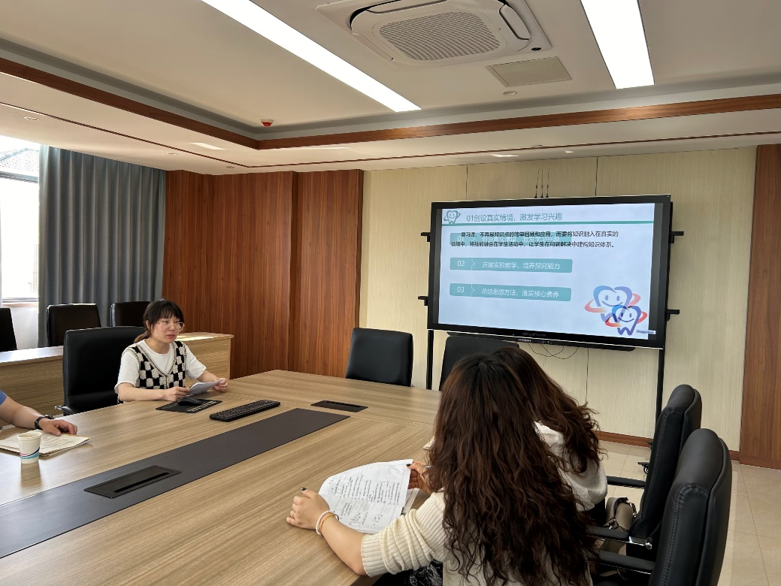
两节课后，来自常州市新北区龙城初级中学的年二晴老师点评了王一帆老师的课。年老师认为王老师这节课是一节基于真实情境的主题式复习课，以学生熟悉和感兴趣的“牙膏”为素材，围绕牙膏成分的定性检验和定量测定，设计分组实验，组织学生进行实验探究，设计问题串，进行有针对性的复习，过程中引导学生进行深度思考，在解决问题中，建立网络化知识体系，使知识立体化、思维系统化、方法程序化，同时也让学生感悟到化学知识在生活问题上的应用价值。同时年老师认为王老师的课有以下特点：创设真实情境，激发学习兴趣；开展实验教学，培养探究能力和总结思想方法，落实科学素养。最后，年老师认为如果时间充足的情况下，分析装置图改为学生小组合作搭建装置图，让学生从装置连接、实验步骤、误差分析等角度自主命题，可能更能让学生体验化学魅力，激发学生的兴趣，培养学生的问题意识，促进学生高阶思维的发展。
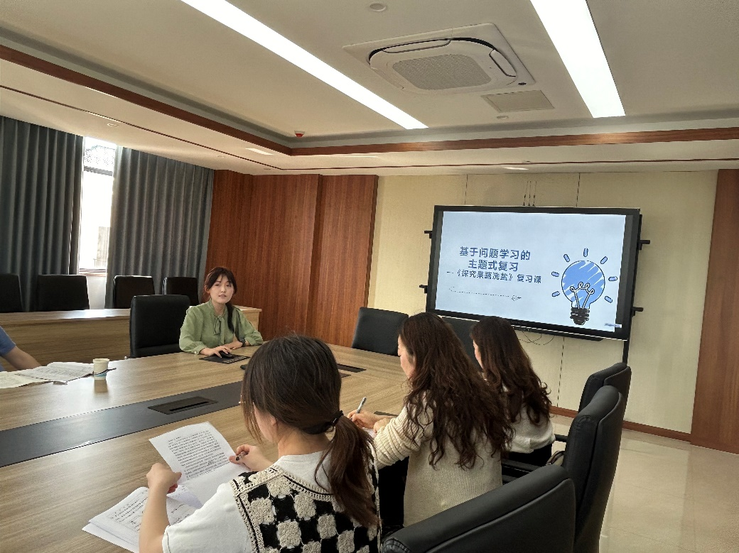
来自常州市新北区实验中学的姚颖老师点评了高叶锋老师的课。姚老师认为高老师这节课中设计了形式多样的实验进行探究式学习，理论联系实际，并最终教会学生用所学知识指导生产、生活实践。同时姚老师认为高老师的课有以下特点：创设真实情境，从先验走向实证；培养精准化思维，从感性走向理性；围绕核心概念，从支线走向主线和提升科学素养，从教学走向教育。最后，姚老师认为高老师的这节课让学生体会到了化学来源于生活，服务于生活的美好感受，让学生课后能够利用所学的化学知识在生活中进行应用，感受学科价值，感受成功的喜悦。
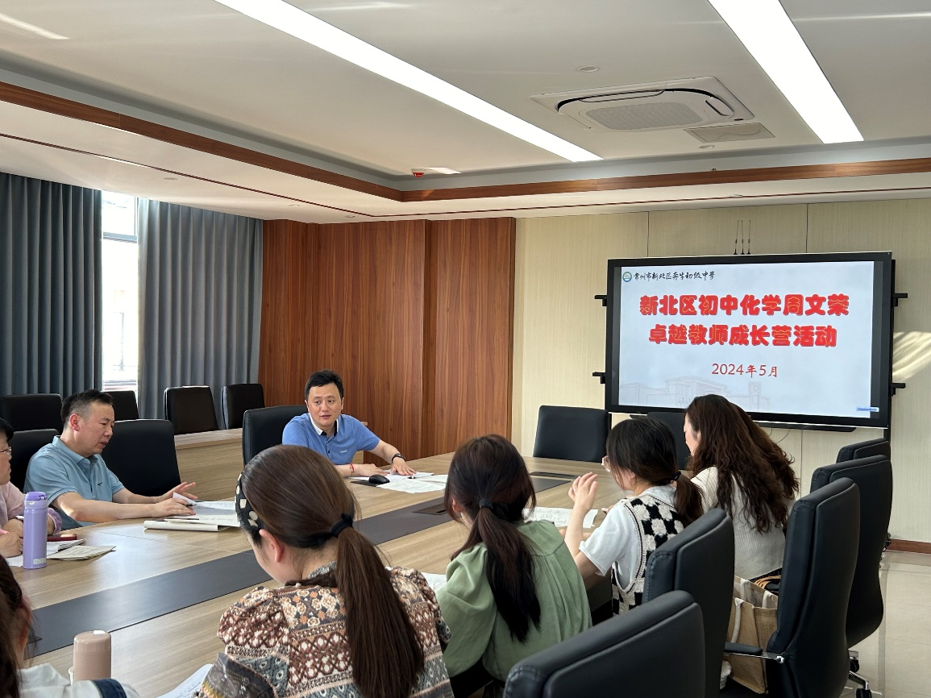

活动最后，成长营主持人、新北区教管中心教研室主任周文荣也对两节课进行了点评和建议，并对后期中考复习进行相关指导，为我们后续中考复习指明了方向。周主任强调一节优质课首先要学案规范，逻辑清晰，环节表述要渗透核心素养，其次问题设计要基于学生实际的学习需要，最后，课堂上要尽可能展现学生的学习过程。周主任建议王一帆老师的课在引导学生讨论方案优缺点时，可以先让学生合作搭建装置图，在合作交流过程中发现问题，解决问题。周主任还建议高叶锋老师的课在环节的表述上注意规范，在环节一中注重核心情境的创设。同时，周主任对初三后续中考复习也给出了指导和建议，周主任希望我们要抓住最后一个月的复习时间，二轮复习要以专题复习为主，题组训练和适当综合训练为辅，根据学生薄弱环节以及学生差异选择训练专题；三轮复习以主题式复习为主、查漏补缺和综合训练为辅。周主任强调一定要进行适当的限时训练，提升学生解题速度，注重培养学生对有用信息的提取能力。
教之海无涯，学之境无垠。此次教学交流研讨活动，为成长营全体成员提供了学习交流的机会，促进了教师的专业化成长，同时为2024年中考复习备考明确了行动目标，理清了工作思路，指明了奋斗方向。只要成长营全体成员且行且思，肯实干、精研修，不忘初心，相信在教学研修的道路上一定能不断进步！

